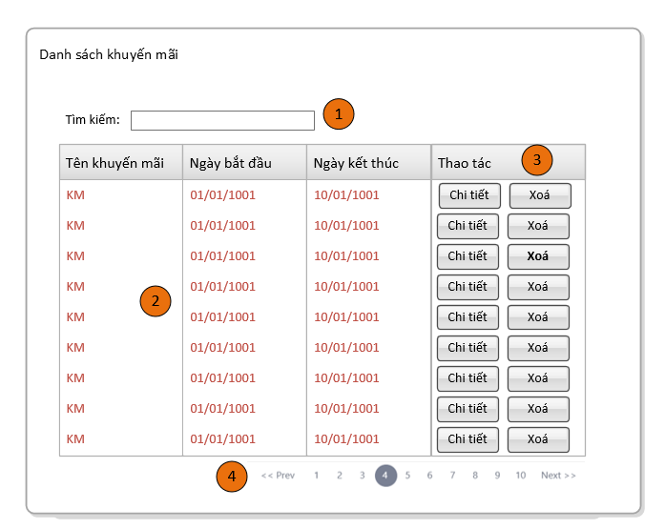

|  |  |  |
| --- | --- | --- |
| STT | Nhóm control | Mô tả |
| 1 | 1 | Control tìm kiếm khuyến mãi |
| 2 | 2 | Danh sách các khuyến mãi được khai báo trong hệ thống |
| 3 | 3 | Control thao tác, gồm 2 thao tác chính là Xem chi tiết khuyến mãi và xoá khuyến mãi |
| 4 | 4 | Control phân trang khuyến mãi khi tìm kiếm ra nhiều khuyến mãi |

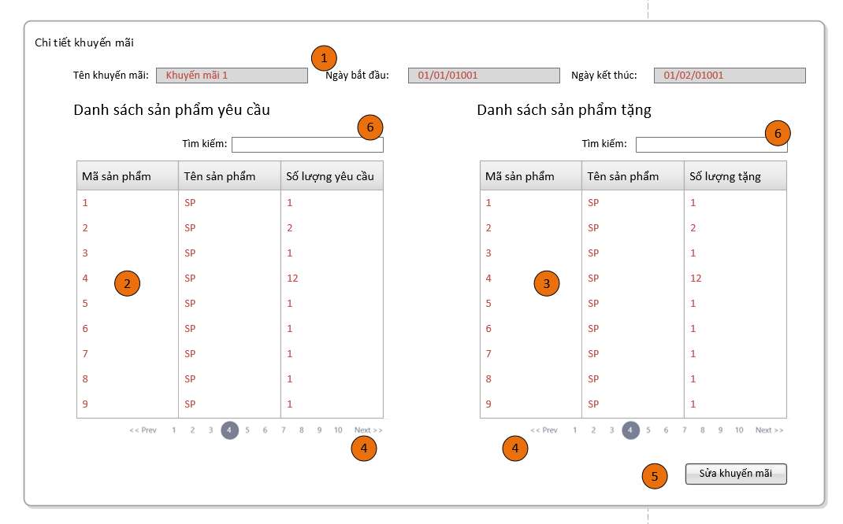

|  |  |  |
| --- | --- | --- |
| STT | Nhóm control | Mô tả |
| 1 | 1 | Control hiển thị thông tin khuyến mãi |
| 2 | 2 | Danh sách các sản phẩm yêu cầu để được khuyến mãi |
| 3 | 3 | Danh sách các sản phẩm tặng khi đạt điều kiện |
| 4 | 4 | Control phân trang sản phẩm khi có nhiều sản phẩm trong danh sách |
| 5 | 5 | Control Sửa khuyến mãi, cho phép người dùng sửa khuyến mãi |
| 6 | 6 | Control tìm kiếm sản phẩm |

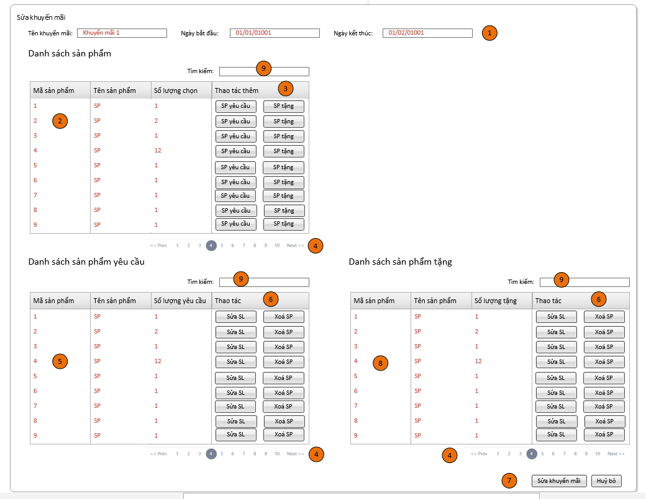

|  |  |  |
| --- | --- | --- |
| STT | Nhóm control | Mô tả |
| 1 | 1 | Control hiển thị thông tin khuyến mãi |
| 2 | 2 | Danh sách các sản phẩm có trong hệ thống |
| 3 | 3 | Control thao tác trong danh sách sản phẩm, có thể thêm vào Danh sách yêu cầu hoặc danh sách sản phẩm tặng |
| 4 | 4 | Phân trang để xử lý khi có nhiều sản phẩm |
| 5 | 5 | Danh sách các sản phẩm yêu cầu của khuyến mãi |
| 6 | 6 | Control thao tác, gồm thao tác sửa số lượng và xoá sản phẩm khỏi danh sách |
| 7 | 7 | Control thao tác, gồm thao tác xác nhận sửa khuyến mãi và thao tác huỷ bỏ sửa |
| 8 | 8 | Danh sách các sản phẩm được tặng của khuyến mãi |
| 9 | 9 | Control tìm kiếm sản phẩm |

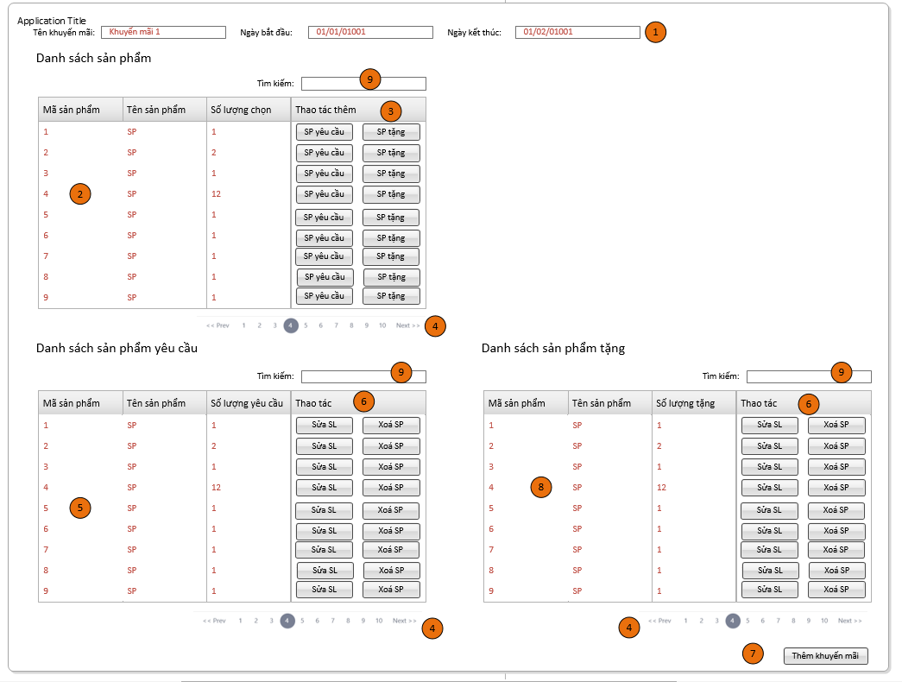

|  |  |  |
| --- | --- | --- |
| STT | Nhóm control | Mô tả |
| 1 | 1 | Control hiển thị thông tin khuyến mãi |
| 2 | 2 | Danh sách các sản phẩm có trong hệ thống |
| 3 | 3 | Control thao tác trong danh sách sản phẩm, có thể thêm vào Danh sách yêu cầu hoặc danh sách sản phẩm tặng |
| 4 | 4 | Phân trang để xử lý khi có nhiều sản phẩm |
| 5 | 5 | Danh sách các sản phẩm yêu cầu của khuyến mãi |
| 6 | 6 | Control thao tác, gồm thao tác sửa số lượng và xoá sản phẩm khỏi danh sách |
| 7 | 7 | Control thao tác thêm khuyến mãi |
| 8 | 8 | Danh sách các sản phẩm được tặng của khuyến mãi |
| 9 | 9 | Control tìm kiếm sản phẩm |